基本情况：
- 如果你买的是国内的像阿里云之类的，的确访问速度会很快，但是需要你备案
- 国内的域名和主机比较贵
- 这里为了省钱和避免备案，采用的是美国域名和香港主机
- 有可能咱们教室的网相当的不给力，大家如果打不开或访问慢就算了，可以以后再玩

主机：https://my.laoxuehost.net/aff.php?aff=8022

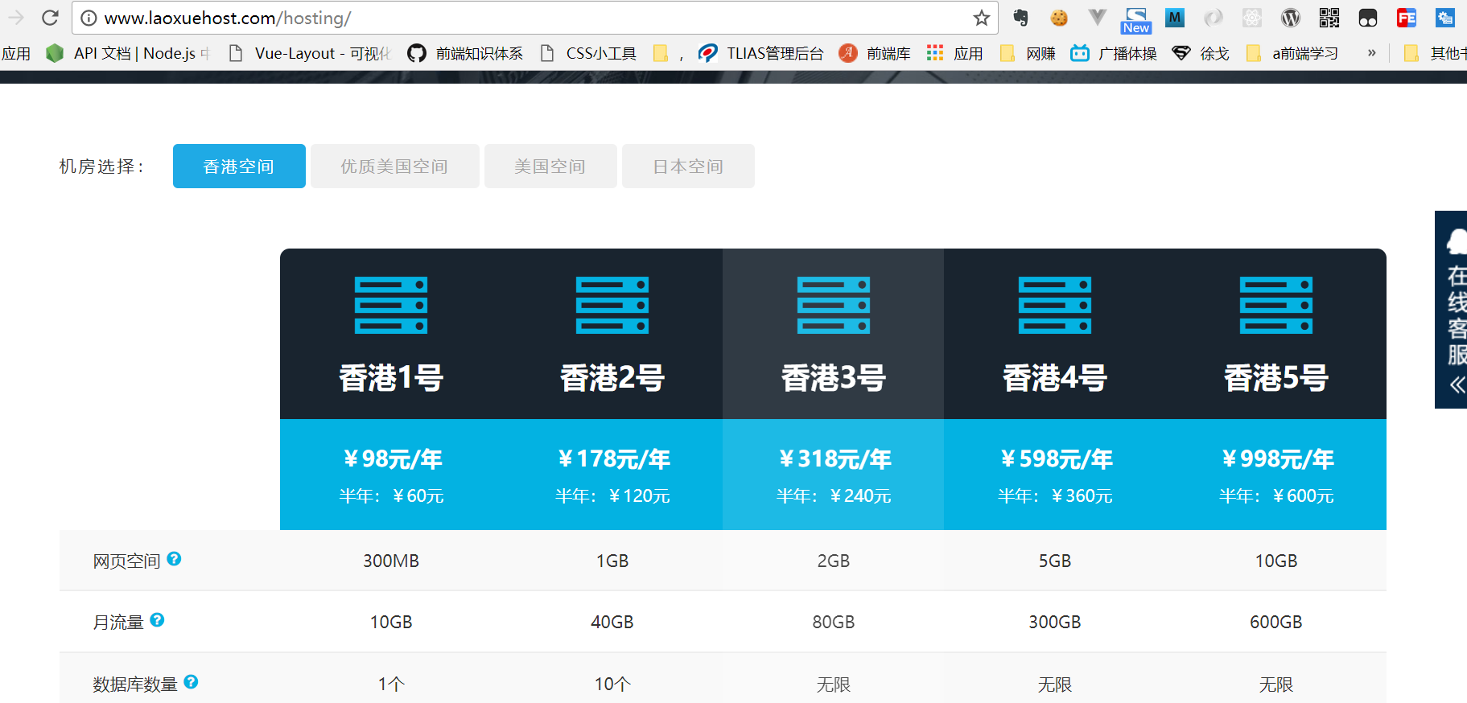
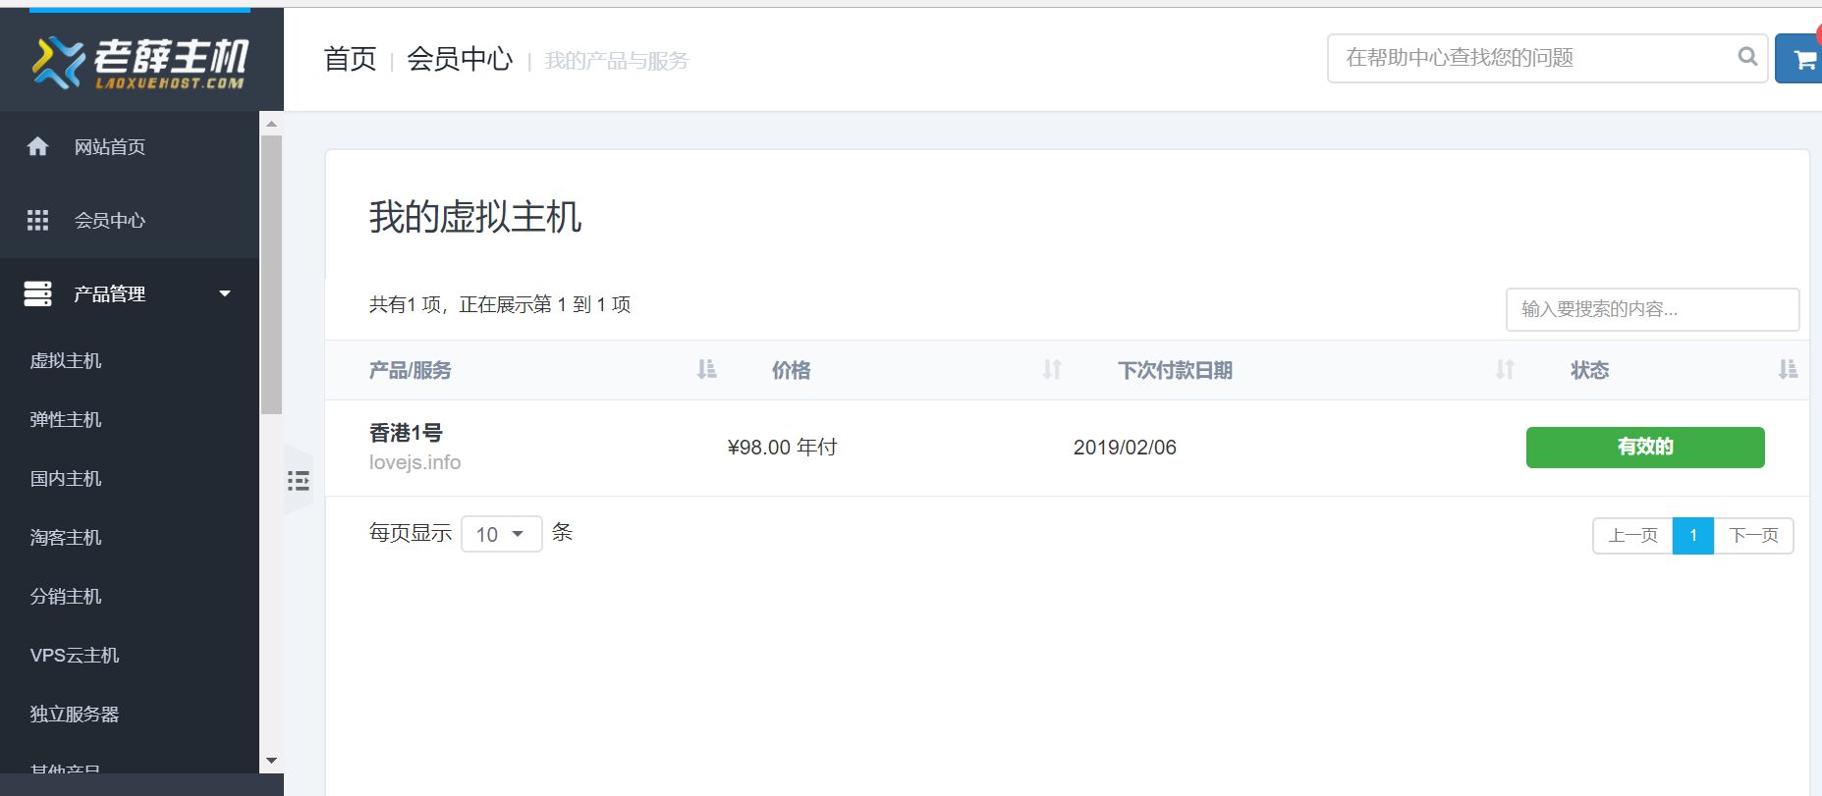

域名：

https://sg.godaddy.com/zh/

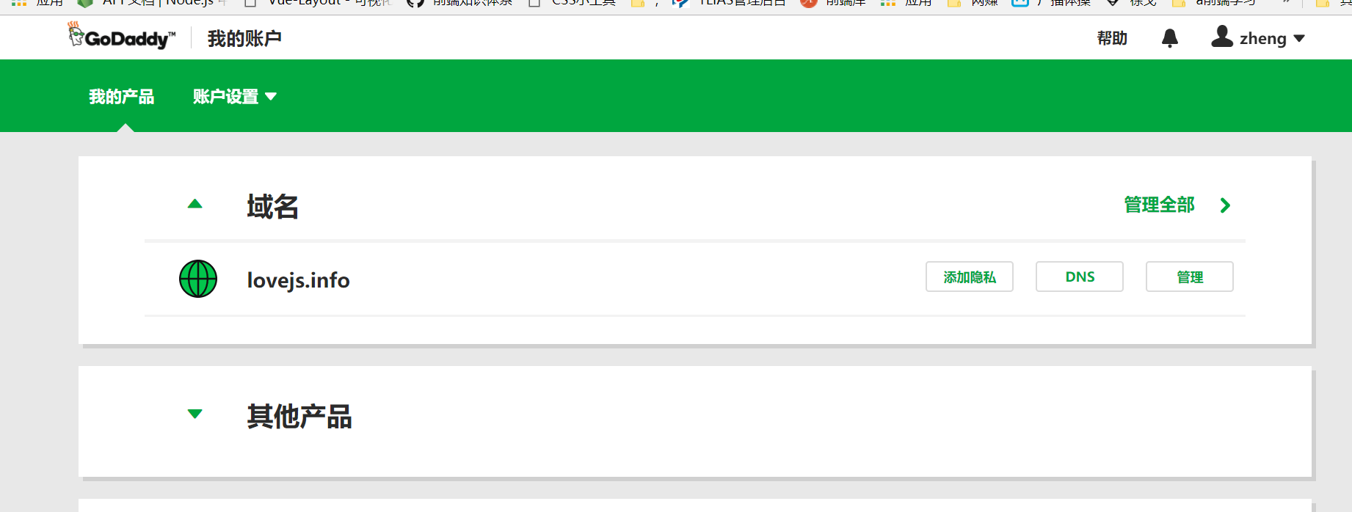

域名和虚拟主机购买成功之后，要设置让域名和主机进行绑定，大家如果有问题可以和虚拟主机的技术支持客服沟通

